ALLAH TRITUNGGAL
Ketritunggalan Allah dalam Pemahaman Majelis Gereja di Gereja Toraja
Jemaat Silo Ge’tengan Klasis Mengkendek Utara Barat
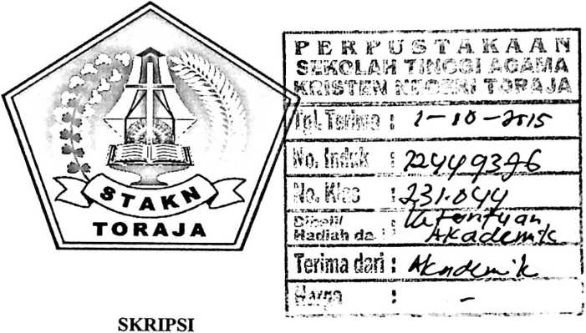
Diajukan kepada Sekolah Tinggi Agama Kristen Negeri Toraja untuk
Memenuhi Salah Satu Persyaratan Guna Memperoleh Gelar Sarjana Teologi
LINCE LAP DUMA’
20103037
SEKOLAH TINGGI AGAMA KRISTEN NEGERI (STAKN) TORAJA
2014

JUDUL | : ALLAH TRITUNGGAL
SUB JUDUL | : Ketritunggalan Allah dalam Pemahaman Majelis  Gereja Jemaat Silo Ge’tengan Klasis  Mengkendek Utara Barat
Diajukan oleh :  Nama | : Lince Lai’ Duma’
Nirm | :20103037
Jurusan | : Teologi Kristen

Nama  Nirm  Jurusan  Judul skripsi  Subjudul | : Lince Lai’ Duma’  : 20103037  : Teologi Kristen  : ALLAH TRITUNGGAL  : Ketritunggalan Allah dalam Pemahaman Majelis Gereja  di Gereja Toraja Jemaat Silo Ge’tengan Klasis  Mengkendek Utara Barat.
Dosen pembimbing | : Naomi Sampe, M.Th  : Dr. A. Kabanga’, M.Th

Telah dipertahankan oleh penulis di depan Panitia ujian Sarjana (SI) dan
Dewan Penguji Skripsi Sekolah Tinggi Agama Kristen Negeri (STAKN) Toraja
dan telah di Yudisium pada tanggal 10 Desember 2014 dengan predikat kelulusan
Memuaskan.
Mengkendek, 10 Desember 2014
Dewan penguji

Dr. Joni Tapingku, M.Th.
NIP. 1967012420051003
Penguji II
Samuel Tokam, M.Th.
NIP. 196703302006041001
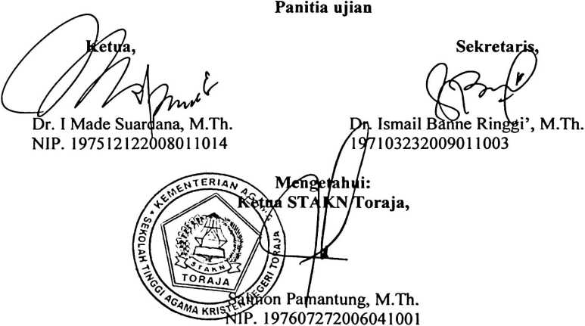
iii

ABSTRAK
Lince Lai’ Duma’, 20103037, menyusun skripsi dengan judul ALLAH
TRITUNGGAL dengan sub judul “Ketritunggalan Allah dalam Pemahaman
Majelis Gereja Jemaat Silo Ge’tengan Klasis Mengkendek Utara Barat”, di
Kelurahan Rantekalua’, Kecamatan Mengkendek, di bawah bimbingan Naomi
Sampe, M.Th sebagai pembimbing I, dan Pdt. Dr. A. Kabanga’, M.Th sebagai
pembimbing II.
Allah Tritunggal merupakan dasar dari iman Kristen dan juga merupakan
masalah yang tidak pernah selesai sampai saat ini. Namun secara umum sebagian
besar umat Kristiani bahkan pemimpin dalam Gereja dalam hal ini Majelis Gereja
belum sepenuhnya memiliki pemahaman yang benar tentang Allah Tritunggal.
Sebagai guru dalam jemaat seharusnya mengetahui apa yang hendak diajarkan,
sehingga pengajaran mereka dapat diterima oleh warga jemaat.
Dalam penelitian ini penulis menggunakan pendekatan kualitatif yakni
pengumpulan data melalui wawancara langsung dengan Majelis Gereja Jemaat
Silo Ge’tengan Klasis Mengkendek Utara Barat mengenai pemahaman tentang
Allah Tritunggal.
Di akhir skripsi ini penulis menyimpulkan bahwa pemahaman Majelis
Gereja Jemaat Silo Ge’tengan Klasis Mengkendek Utara Barat masih sangat
kurang, hal ini terbukti dari jawaban seadanya saja yang bisa diberikan yaitu
bahwa Allah Tritunggal yaitu tiga tapi satu, sebab ajaran mengenai Allah
Tritunggal sangat sulit dipahami.
iv

